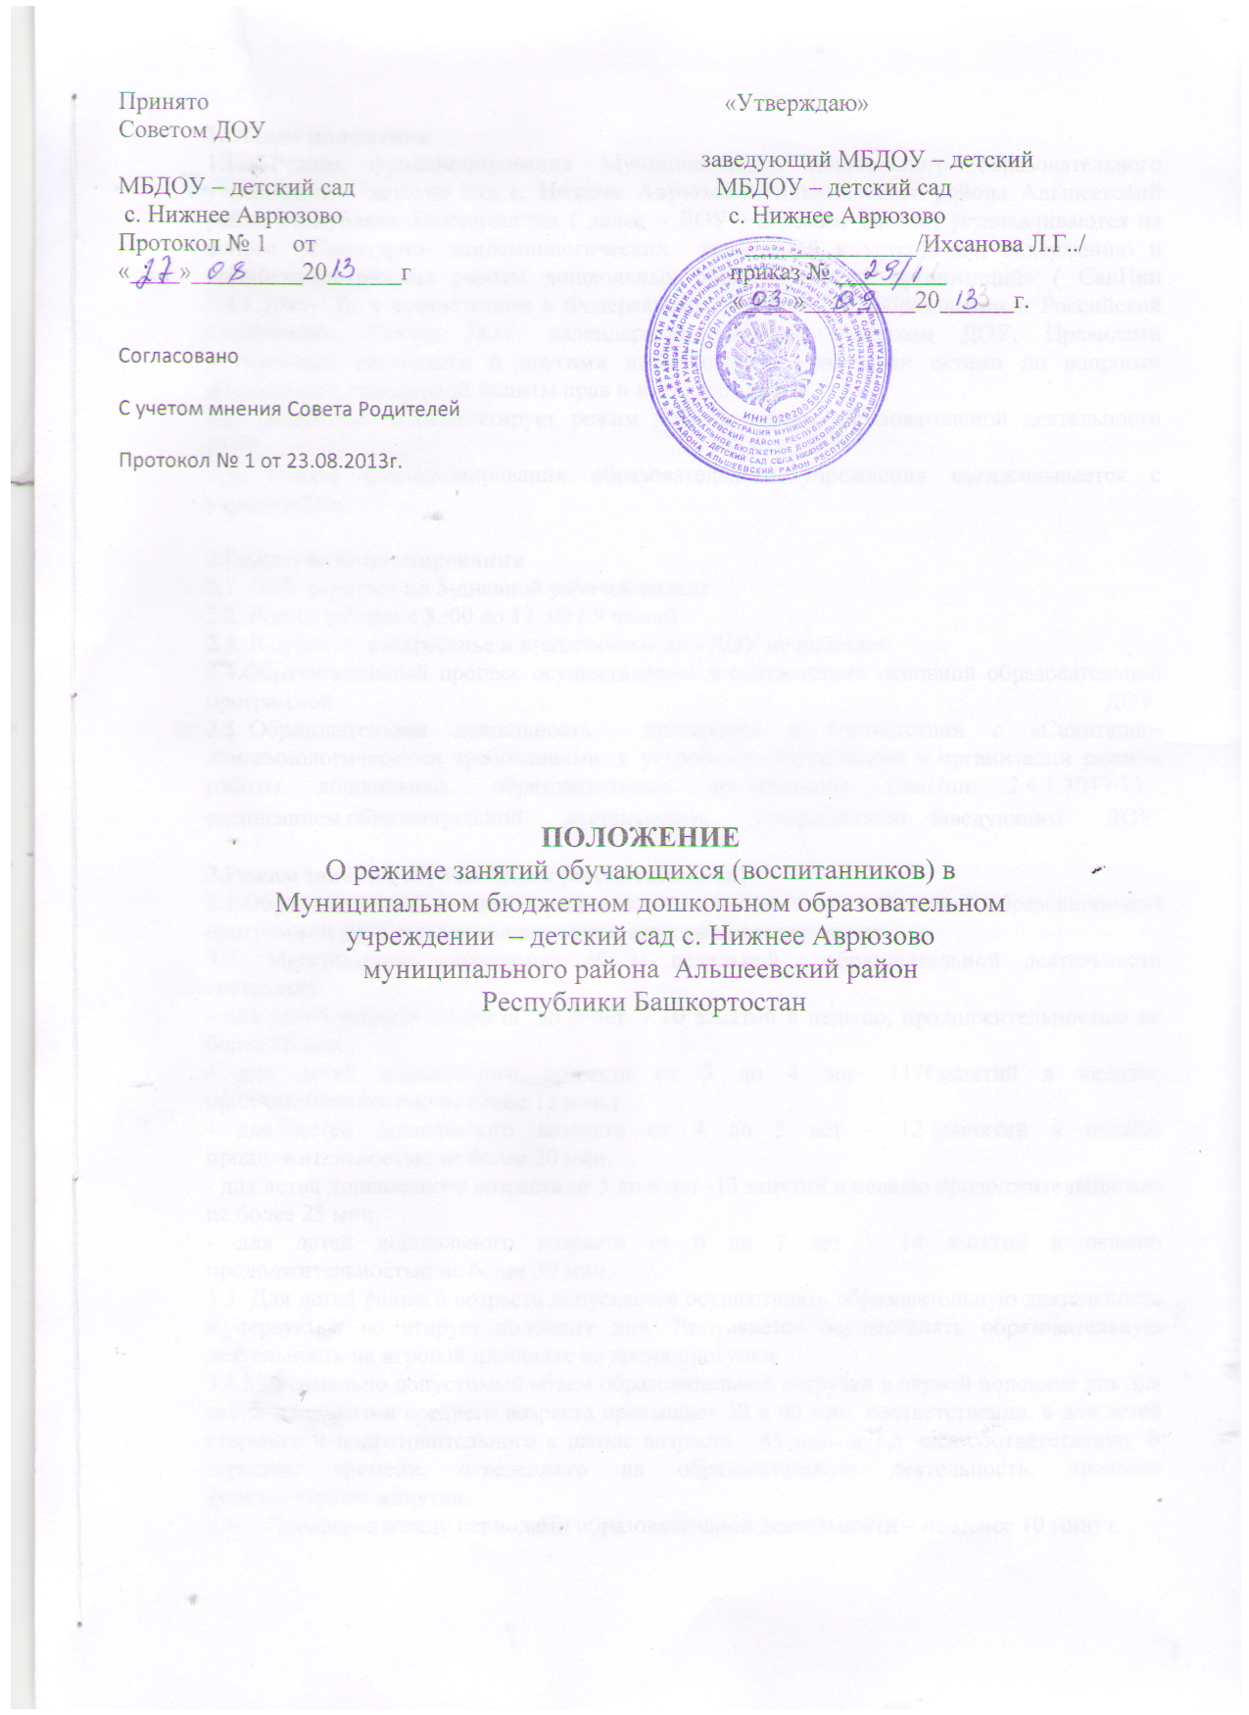

1.Общие положения
1.1. Режим функционирования Муниципального дошкольного образовательного учреждения – детский сад с.Нижнее Аврюзово муниципального района Альшеевский район Республики Башкортостан ( далее – ДОУ ) и режим занятий устанавливаются на основе «Санитарно- эпидемиологических требований к устройству, содержанию и организации режима работы дошкольных образовательных организаций» ( СанПин 2.4.1.3049-13), в соответствии с Федеральным Законом «Об образовании в Российской Федерации», Устава ДОУ, календарным учебным графиком ДОУ, Правилами внутреннего распорядка и другими нормативно – правовыми актами по вопросам образования, социальной защиты прав и интересов детей.
1.2. Положение регламентирует режим работы, режим образовательной деятельности ДОУ.
1.3. Режим функционирования образовательного учреждения согласовывается с учредителем.

2.Режим функционирования
2.1. ДОУ работает по 5-дневной рабочей неделе
2.2. Режим работы с 8.00 до 17:00 ( 9 часов).
2.3. В субботу, воскресенье и праздничные дни ДОУ не работает.
2.4.Образовательный процесс осуществляется в соответствии основной образовательной программой ДОУ.
2.5. Образовательная деятельность проводятся в соответствии с «Санитарно-эпидемиологическими требованиями к устройству, содержанию и организации режима работы дошкольных образовательных организаций» СанПин 2.4.1.3049-13, расписанием образовательной деятельности, утверждённым заведующим ДОУ.
3.Режим занятий обучающихся (воспитанников)
3.1.Образовательный процесс осуществляется в соответствии с Основной образовательной программой ДОУ и расписанием образовательной деятельности.
3.2. Максимально допустимый объем недельной образовательной деятельности составляет:
- для детей раннего возраста до 3 лет - 10 занятий в неделю, продолжительностью не более 10 мин.;
- для детей дошкольного возраста от 3 до 4 лет- 11 занятий в неделю, продолжительностью не более 15 мин.;
- для детей дошкольного возраста от 4 до 5 лет – 12 занятий в неделю продолжительностью не более 20 мин.
- для детей дошкольного возраста от 5 до 6 лет -13 занятий в неделю продолжительностью не более 25 мин.
- для детей дошкольного возраста от 6 до 7 лет – 14 занятий в неделю продолжительностью не более 30 мин.
3.3. Для детей раннего возраста допускается осуществлять образовательную деятельность в первую и во вторую половину дня. Допускается осуществлять образовательную деятельность на игровой площадке во время прогулки.
3.4.Максимально допустимый объем образовательной нагрузки в первой половине дня для детей младшего и среднего возраста не превышает 30 и 40 мин. соответственно, а для детей старшего и подготовительного к школе возраста - 45 мин. и 1,5 часа соответственно. В середине времени, отведенного на образовательную деятельность, проводят физкультурные минутки.
3.4.1. Перерывы между периодами образовательной деятельности – не менее 10 минут.
3.5.Образовательная деятельность с детьми старшего дошкольного возраста может осуществляться во второй половине дня после дневного сна. Ее продолжительность составляет не более 25 – 30 минут в день.
3.5.1. В середине образовательной деятельности статистического характера проводятся физкультурные минутки.
3.6. Перерывы между периодами образовательной деятельности составляют не менее 10 мин.
3.7. Образовательную деятельность, требующую повышенной познавательной активности и умственного напряжения детей, организовывают в первую половину дня.
3.8. Образовательная деятельность по физическому развитию основной образовательной программы осуществляется во всех возрастных группах.
3.8.1. С детьми второго и третьего года жизни занятия по физическому развитию основной образовательной программы осуществляют по подгруппам 2 -3 раза в неделю. С детьми второго года жизни занятия по физическому развитию основной образовательной программы проводят в групповом помещении, с детьми третьего года жизни - в групповом помещении или в физкультурном зале.
3.8.2. Занятия по физическому развитию основной образовательной программы для детей в возрасте от 3 до 7 лет организуются не менее 3 раз в неделю.
3.8.3. Один раз в неделю для детей 5-7 лет образовательная деятельность по физическому развитию круглогодично организовывается на открытом воздухе, которая проводится только при отсутствии у детей медицинских противопоказаний и наличии у детей спортивной одежды, соответствующей погодным условиям.
3.8.4. В теплое время года при благоприятных метеорологических условиях образовательная деятельность по физическому развитию организовывается на открытом воздухе.
3.9. В середине учебного года (декабрь - январь) организуются недельные каникулы, во время которых образовательная деятельность не проводится.
3.10.В летний период образовательная деятельность не проводятся. Рекомендуется проводить спортивные и подвижные игры, спортивные праздники, экскурсии и др. во время прогулки.

4.Ответственность
4.1.Аминистрация дошкольного образовательного учреждения, воспитатели, помощники воспитателей, педагоги-специалисты несут ответственность за жизнь, здоровье детей, реализацию в полном объеме учебного плана, качество реализуемых образовательных программ, соответствие применяемых форм, методов и средств организации образовательного процесса возрастным, психофизиологическим особенностям детей.

Принято «Утверждаю»
Советом ДОУ
заведующий МБДОУ – детский
МБДОУ – детский сад МБДОУ – детский сад
с. Нижнее Аврюзово с. Нижнее Аврюзово Протокол № 1 от ______________/Ихсанова Л.Г../
«____»_________20______г приказ № _________
«____»_________20______г.

ПОЛОЖЕНИЕ
О режиме занятий обучающихся (воспитанников) в
Муниципальном бюджетном дошкольном образовательном
учреждении – детский сад с. Нижнее Аврюзово
муниципального района Альшеевский район
Республики Башкортостан

с. Нижнее Аврюзово

